Smlouva o nájmu autorského uměleckého díla ‚Mrak‘
MUZ/317/2025

Smluvní strany:

Muzeum hlavního města Prahy
příspěvková organizace zřízená hlavním městem Prahou
sídlo: Kožná 475/1, 110 01 Praha 1 - Staré Město
IČO: 00064432
DIČ: CZ00064432
bankovní spojení: ČSOB a.s., č.ú. 295329099/0300
zastoupené: RNDr. Ing. Ivo Mackem, ředitelem
(dále jen „nájemce“)

a

Profil Media, s.r.o.
sídlo: Újezd 414/13, 150 00 Praha 5 - Malá Strana
IČO: 25726501
DIČ: CZ25726501
zapsaná v obchodním rejstříku Městského soudu v Praze, sp. zn. C 64682
bankovní spojení: ČS, a.s., č.ú. 285073309/0800
zastoupené: Jana Zielinski, jednatel
Jiří Macek, jednatel
(dále jen „pronajímatel“)
(Pronajímatel a Nájemce společně dále jako „smluvní strany“)
uzavírají níže uvedeného dne, měsíce a roku ve smyslu ustanovení § 2316 a násl. zákona č. 89/2012 Sb., občanský zákoník („občanský zákoník“) tuto smlouvu:

- Preambule
  - Nájemce prohlašuje, že je v souladu se zřizovací listinou příspěvkové organizace Muzea hlavního města Prahy vydané Radou hlavního města Prahy a právními předpisy platnými a účinnými na území České republiky, zejména pak zákonem č. 250/2000 Sb., o rozpočtových pravidlech územních rozpočtů, ve znění pozdějších předpisů a zákonem č. 131/2000 Sb., o hlavním městě Praze, ve znění pozdějších předpisů, oprávněn tuto Smlouvu uzavřít.
  - Tato smlouva o nájmu autorského uměleckého díla ‚Mrak‘ MUZ/317/2025 (dále jen „smlouva“) se uzavírá na základě žádosti o schválení zadání veřejné zakázky ev. číslo VZ 81/2025 na služby s názvem „Poskytnutí autorského uměleckého díla ‚Mrak‘ formou dočasné zápůjčky“, zadávanou jako přímé zadání veřejné zakázky mimo režim zákona č. 134/2016 Sb., o zadávání veřejných zakázek, ve znění pozdějších předpisů (dále jen „ZZVZ“) za účelem naplnění předmětu veřejné zakázky.
  - Při výkladu obsahu této smlouvy jsou smluvní strany povinny přihlížet k podmínkám plnění vztahujícím se k výběrovému řízení na veřejnou zakázku a k účelu daného výběrového řízení. Ustanovení právních předpisů o výkladu právního jednání tím nejsou nijak dotčena.
- prohlášení smluvních stran
  - Pronajímatel prohlašuje, že se v plném rozsahu seznámil s obsahem a povahou všech plnění dle této smlouvy a že je způsobilý k řádnému a včasnému provedení všech plnění dle této smlouvy.
  - Pronajímatel prohlašuje, že jsou mu známy veškeré technické, kvalitativní a jiné nezbytné podmínky potřebné k bezchybnému plnění této smlouvy a že disponuje takovými kapacitami, znalostmi a prostředky, které jsou třeba k řádnému plnění této smlouvy.
  - Pokud pronajímatel, byť částečně provede jakékoliv plnění dle této smlouvy prostřednictvím třetích osob (poddodavatelů), má za provedení takového plnění (případně takových částí plnění) stejnou odpovědnost, jako by takové plnění (případně části plnění) prováděl sám.
  - Pronajímatel prohlašuje, že není v úpadku, není předlužen a vůči němu není vydáno žádné, byť nepravomocné rozhodnutí soudu či správního orgánu nebo rozhodnutí rozhodce na plnění, které by mohlo být důvodem soudního výkonu rozhodnutí či vedení exekučního řízení ohledně majetku pronajímatele nebo by mohlo jakkoli negativně ovlivnit schopnost pronajímatele dostát svým závazkům z této smlouvy. Zároveň pronajímatel prohlašuje, že vůči němu nebylo zahájeno, že proti němu není vedeno, ani nehrozí žádné soudní (včetně insolvenčního řízení) nebo správní řízení, které by bylo jakýmkoliv způsobem způsobilé ohrozit jakékoliv plnění dle této smlouvy a negativně ovlivnit závazek pronajímatele dostát svým závazkům z této smlouvy.
  - Smluvní strany prohlašují, že veškeré identifikační údaje uvedené v této smlouvě odpovídají aktuálnímu stavu a že jakékoliv změny údajů uvedených v této smlouvě, jež nastanou v době účinnosti této smlouvy, jsou smluvní strany povinny bez zbytečného odkladu písemně sdělit druhé smluvní straně způsobem stanoveným pro komunikaci smluvních stran touto smlouvou.
- předmět smlouvy
  - Pronajímatel prohlašuje, že je výlučným vlastníkem výtvarného díla MRAK – Místo pro radost a kulturu („předmět nájmu“).
  - Předmět nájmu je nafukovací skákací atrakce, jeho zobrazení v prostoru je přílohou č. 1 a nedílnou součástí této smlouvy. Součástí předmětu nájmu jsou také pryžové podlahové dlaždice.
  - Pronajímatel je výlučným vlastníkem předmětu nájmu, jeho vlastnické právo není ničím omezeno a nikdy nebylo zpochybněno.
  - Pronajímatel má právo na základě smluvních ujednání s autorem předmětu nájmu coby autorského díla poskytnout nájemci licenci k umístění a užívání předmětu nájmu. Odměna za poskytnutí licence je součástí nájemného a představuje 10 % z celkové částky.
- Nájem
  - Pronajímatel přenechává nájemci předmět nájmu za nájemné ve výši dle čl. 7 této smlouvy.
  - Nájemce se zavazuje předmět nájmu užívat jako nafukovací skákací atrakci pro děti v souladu s technickými podklady, které tvoří přílohu č. 2 a nedílnou součást této smlouvy, a v souladu s pokyny pronajímatele.
  - Nájemce prohlašuje, že byl se stavem předmětu nájmu seznámen a tento považuje za způsobilý k užívání k účelu sjednanému touto smlouvou. K faktickému předání předmětu nájmu včetně jeho příslušenství od pronajímatele nájemci dojde na základě písemného předávacího protokolu, který tvoří přílohu č. 3 a nedílnou součást této smlouvy, a to do 10 dnů od úhrady nájemného.
- MÍSTO A Doba nájmu
  - Místem poskytnutí plnění je Hlavní budova Muzea hlavního města Prahy na adrese Na Poříčí 1554/52, 180 00 Praha 8 – Nové Město.
  - Nájemní vztah se uzavírá na dobu určitou od 21. 11. 2025 do 30. 6. 2026
- POVĚŘENÉ OSOBY
  - Nájemce zmocňuje k jednání při kontrole a převzetí předmětu nájmu nebo jeho částí osoby:
- xxx
  - Kontakty na pronajímatele pro potřeby jednání ve věcech technických/organizačních:
- xxx
- Nájemné
  - Nájemce se zavazuje zaplatit pronajímateli nájemné za užívání předmětu nájmu, jehož výše je stanovena dohodou smluvních stran jako částka ve výši 60.000 Kč bez DPH (slovy šedesát tisíc korun českých bez DPH), včetně instalačního poplatku ve výši 240.000 Kč bez DPH (slovy dvě stě čtyřicet tisíc korun českých bez DPH), (dále jako „nájemné“).
  - Nájemné bude hrazeno k rukám pronajímatele bankovním převodem na jeho účet uvedený v záhlaví této smlouvy, a to do 10 dnů od uzavření této smlouvy.
  - Náklady na provoz předmětu nájmu (elektřina, údržba, čištění) nese nájemce.
- Povinnosti smluvních stran
  - Pronajímatel se zavazuje:
    - přenechat nájemci předmět nájmu nejpozději do 10 dnů od úhrady nájemného tak, aby jej mohl užívat k účelu sjednanému touto smlouvou;
    - zajistit nájemci plný a nerušený výkon práv spojených s užíváním předmětu nájmu;
    - poskytnout nájemci pokyny k užívání a poradenství či součinnost potřebnou k používání předmětu nájmu.
  - Nájemce se zavazuje:
    - užívat předmět nájmu k účelu dohodnutému v této smlouvě;
    - udržovat svým nákladem předmět nájmu v čistém a uživatelném stavu;
    - uhradit pronajímateli škody způsobené na předmětu nájmu.
    - oznámit pronajímateli poškození, ztrátu či zničení předmětu nájmu bez zbytečného odkladu;

    - sjednat pojištění předmětu nájmu po dobu trvání této smlouvy na částku ve výši 5 000 000 Kč a předložit důkaz o sjednání pojištění pronajímateli, a to do 10 dnů od uzavření této smlouvy.
  - Nájemce není oprávněn provádět na předmětu nájmu jakékoliv změny.
- Ukončení nájmu
  - Nájemní vztah založený touto smlouvou skončí:
    - písemnou dohodou smluvních stran,
    - uplynutím doby nájmu,
    - na základě výpovědi podané v souladu s touto smlouvou;
    - na základě odstoupení od smlouvy.
  - Pronajímatel je oprávněn k okamžité výpovědi bez výpovědní doby v následujících případech:
    - nájemce používá předmět nájmu v rozporu s účelem stanoveným touto smlouvou nebo obecně závaznými právními předpisy;
    - nájemce provede úpravy předmětu nájmu bez předchozího písemného souhlasu pronajímatele;
    - nájemce způsobí vážné škody na předmětu nájmu.
  - Pronajímatel je oprávněn odstoupit od smlouvy v případě, že nájemce je v prodlení s úhradou nájemného delším než 10 dnů.
  - O předání předmětu nájmu zpět pronajímateli sepíšou smluvní strany v den předání předmětu nájmu předávací protokol, tvořící přílohu č. 3, v němž potvrdí řádné předání s přihlédnutím k obvyklému opotřebení, popř. uvedou výhrady ke stavu předávaného předmětu nájmu, zejména pak závady a rozsah poškození předmětu nájmu, případně spolu se způsobem jejich odstranění či finančním odškodněním. Do doby předání předmětu nájmu nese nájemce nebezpečí škody na předmětu nájmu.
- Sankce
  - V případě prodlení nájemce s úhradou nájemného je nájemce povinen uhradit pronajímateli smluvní pokutu ve výši 0,1 % z dlužné částky za každý započatý den prodlení.
  - V případě prodlení nájemce s odevzdáním předmětu nájmu po skončení nájemního vztahu založeného touto smlouvou je nájemce povinen uhradit pronajímateli smluvní pokutu ve výši 1.000 Kč za každý započatý den prodlení a dále je povinen uhradit pronajímateli bezdůvodné obohacení odpovídající poměrné výši nájemného za každý započatý den prodlení.
  - Jakýmikoli ujednáními o smluvní pokutě dle této smlouvy není dotčeno právo oprávněné smluvní strany na náhradu škody způsobené druhou smluvní stranou.
- Doručování
  - Jakékoliv oznámení, žádost či jiné sdělení, jež má být učiněno či dáno podle této smlouvy, bude učiněno či dáno písemně. Smluvní strany se zavazují vzájemně si písemnosti zasílat na e-mailové nebo adresy datových schránek uvedené v záhlaví této smlouvy.
  - Pokud není v této smlouvě stanoveno jinak, považuje se za písemnou komunikaci také komunikace prostřednictvím e-mailových zpráv zaslaných na e-mailové adresy uvedené v záhlaví této smlouvy.
- Závěrečná ustanovení
  - Případné změny či doplňky této smlouvy mohou být uzavřeny pouze písemnou formou a po jejich podpisu oběma smluvními stranami se stávají nedílnou součástí této smlouvy.
  - V případě neplatnosti nebo neúčinnosti některého ustanovení této smlouvy nebudou dotčena ostatní ustanovení této smlouvy.
  - Práva a povinnosti smluvních stran, která nejsou touto smlouvou výslovně upravena, se řídí právními předpisy České republiky, zejména občanským zákoníkem.
  - Tato smlouva byla sepsána ve dvou (2) vyhotoveních, z nichž každá smluvní strana obdrží po jednom vyhotovení. Pro případ, že je tato smlouva uzavírána elektronicky za využití uznávaných elektronických podpisů, je vyhotovena v jednom (1) provedení, ne kterém jsou zaznamenány uznávané elektronické podpisy zástupců smluvních stran oprávněných tuto smlouvu uzavřít.
  - Smluvní strany konstatují, že si tuto smlouvu, včetně příloh, pozorně přečetly, jejímu obsahu porozuměly a na důkaz souhlasu se všemi jejími ustanoveními připojují níže své vlastnoruční podpisy.
Přílohy smlouvy: Příloha č. 1 – Zobrazení díla v prostoru
Příloha č. 2 – Technické podklady k předmětu nájmu
Příloha č. 3 – Předávací protokol předmětu nájmu

V Praze dne 20.11.2025 |  | V Praze dne 21.11.2025
Muzeum hlavního města Prahy  RNDr. Ing. Ivo Macek  ředitel |  | Profil Media, s.r.o.  Jana Zielinski / Jiří Macek, jednatel

Příloha č. 1 ke Smlouvě o výpůjčce MUZ/317/2025
Zobrazení díla v prostoru
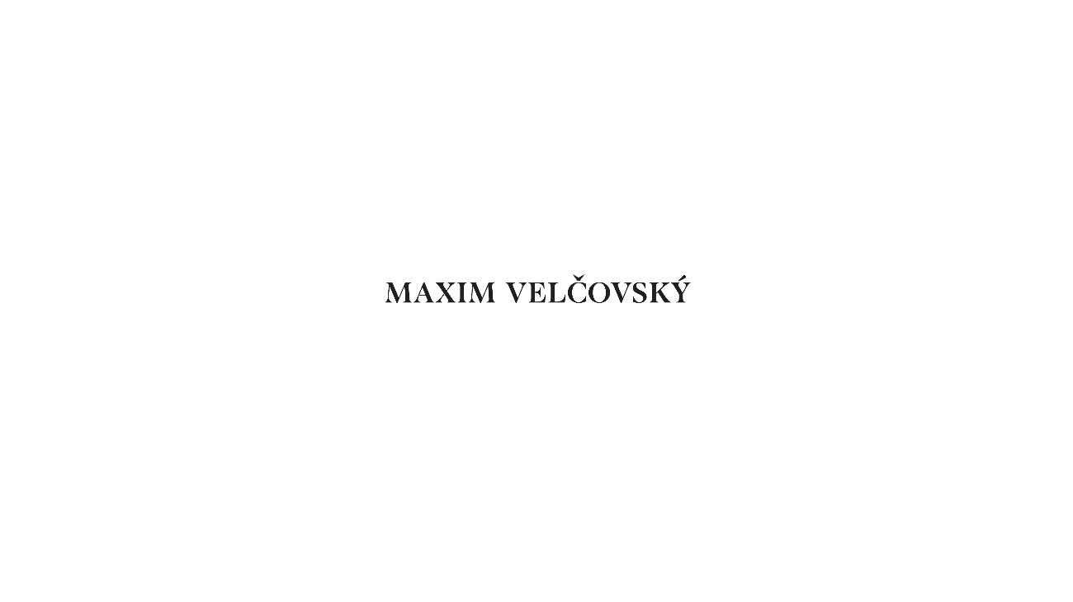

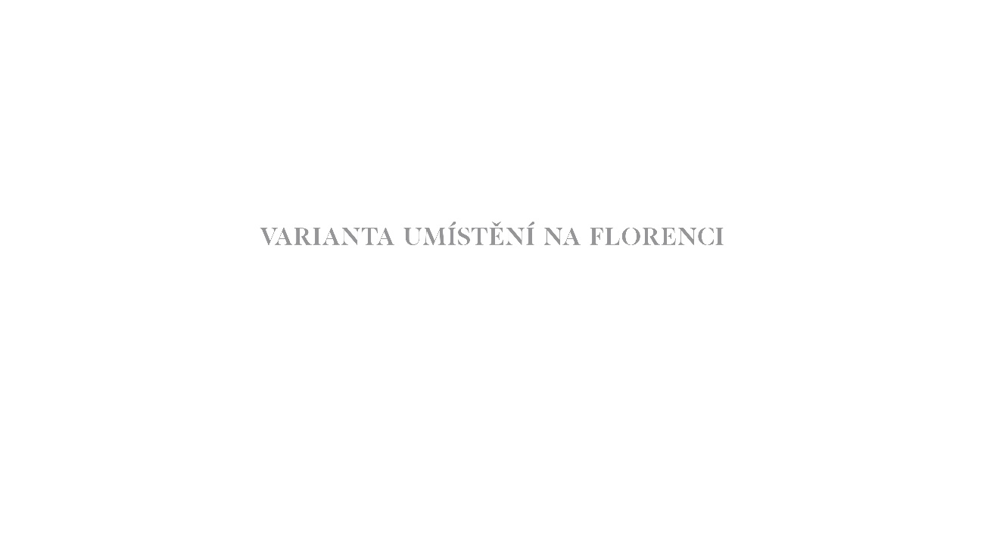

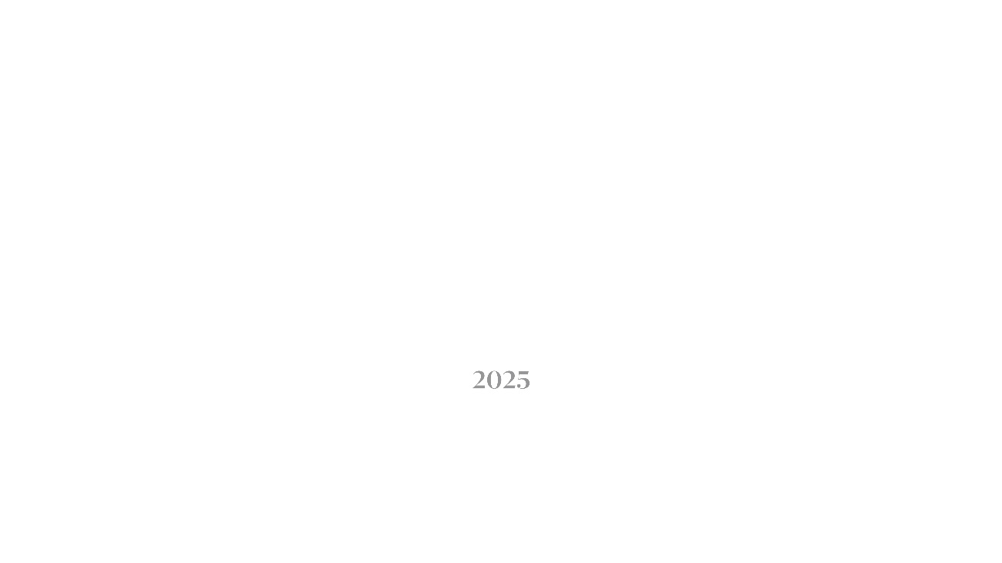
Příloha č. 2 ke Smlouvě o výpůjčce MUZ/317/2025
Technické podklady k předmětu nájmu

Příloha č. 3 ke Smlouvě o výpůjčce MUZ/317/2025
Předávací protokol předmětu nájmu
- Pronajímatel potvrzuje, že je předmět nájmu v kompletním a bezvadném stavu pro užití k účelu uvedenému ve smlouvě.

V Praze dne:
Za Pronajímatele předal:
Jméno: ……………………………………………………………..
Podpis: ……………………………………………………………..

Za nájemce převzal:
Jméno: ....................................................................
Podpis: ....................................................................

Předávací protokol tvoří nedílnou součást této smlouvy.

